Installation :

􀂾 Type Bruleur :
􀂾 Fumisterie : ……. coudes 90° et …….m en Ø…….. (Léquivalente = ……….m).
􀂾 N° série brûleur : ……………………………………
􀂾 N° série chaudière : ……………………… – condenseur : …………………………..
􀂾 Nouveau siphon : oui / non
􀂾 Brûleur équipé d’une pompe Marque ………… Type …………….
􀂾 filtre désaérateur (Tigerloop) : oui / non

Mesure de combustion à notre arrivée :

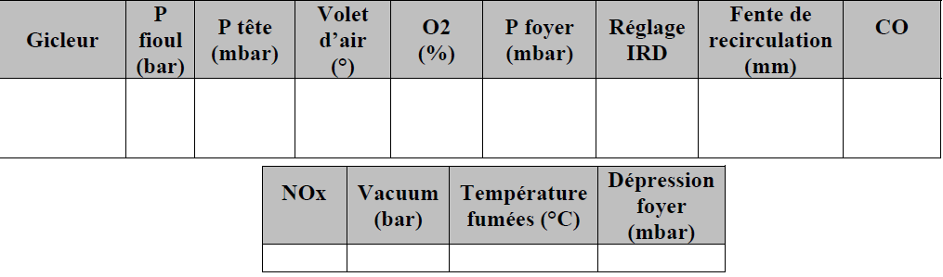

Les Photo : …………..

